Základní škola, Klášterec nad Ohří,
Krátká 676, okres Chomutov
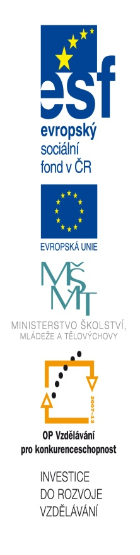Název školy: ZŠ Klášterec nad Ohří, Krátká 676
Autor: Mgr. Zdeňka Horská
Název materiálu: VY_32_INOVACE_18_01_ PL6 Magnety
Číslo projektu: CZ.1.07/1.4.00/21.1115

Anotace: Protokol k pracovnímu listu z fyziky pro 6. ročník, kde žáci získají a prohloubí znalosti o magnetech.

……………………………………
- jaké jsou druhy magnetů
……………………………………

- K obrázkům typů magnetu přiřaď správný název
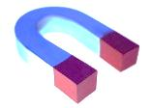tyčový

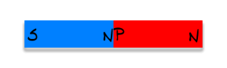
podkovovitý


magnetka

- Červeně podtrhni látky, které jsou magnety přitahovány a modře, ty které nejsou přitahovány:
sklo měď hliník
železo zlato dřevo
alobal ocel polystyren
textilní látka zinek porcelán
korek stříbro papír

- Doplň názvy částí magnetu, dokresli okolo něj magnetky:
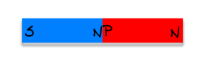

…přírodní …………………
- jaké jsou druhy magnetů
……umělé ……………………

- K obrázkům typů magnetu přiřaď správný název
tyčový

podkovovitý

magnetka

- Červeně podtrhni látky, které jsou magnety přitahovány a modře, ty které nejsou přitahovány:
sklo měď hliník
železo zlato dřevo
alobal ocel polystyren
textilní látka zinek porcelán
korek stříbro papír

- Doplň názvy částí magnetu, dokresli okolo něj magnetky:
jižní pól
severní pól
netečné pásmo

